Data Мanipulation Language (DML) (язык управления (манипулирования) данными) — это семейство команд SQL, используемых в программах или пользователями баз данных для получения, вставки, удаления или изменения данных.
Функции языков DML определяются первым словом в предложении (часто называемом запросом), которое почти всегда является глаголом.
В случае с SQL эти глаголы —
- «select» («выбрать»),
- «insert» («вставить»),
- «update» («обновить»),
- «delete» («удалить»)
Команда SQL иметь каркас(шаблон) по которому её можно написать. Т.е. мы sql даёт сценарий выполнения манипуляции над данными и SQL изначально анализирует наш сценарий по некоторым критериям:
- на ошибки(если есть – то то коннекта(подключения к данным sql не дойдёт))
- на наши привилегии выполнения операций над данными(это мы ещё будем проходить далее)
- используя статистику по данным подключаются индексы(это работа планировщика explain)
далее идёт выполнение запроса Running(Можно увидеть это в окошке исполнения команд). И выполняется fetching (fetch)- получение порции данных.
Такие базовые понятия нужны для построения любого приложения с базой данных.

Приведу пример на php
Функция обработки запросов через класс PDO
/**
* Выполнение SQL запроса
* @param string $sql SQL звпрос с параметрами
* @param array $params Ассоциативный массив с параметрами SQL запроса
* @param int $fetch_style Определяет, в каком виде следующая строка будет возвращена в вызывающий метод. По умолчанию PDO::FETCH_OBJ
* @param array $option Значения атрибутов объекта PDOStatemen
* @return result
*/

public function query(
string $sql = '',
array $params = [],
int $fetch_style = PDO::FETCH_OBJ,
array $option = [
PDO::ATTR_CURSOR => PDO::CURSOR_SCROLL
])
{
$result = false;
if ($sql) {
$stm = $this->pdo->prepare($sql, $option);
if ($stm->execute($params)) {
if (strpos(trim(strtolower($sql)), 'select') !== false) {
while ($row = $stm->fetch($fetch_style, PDO::FETCH_ORI_NEXT)) {
$result[] = $row;
}
}
}
}
return $result;
}
Здесь используется класс PDO для обработки подключения.
Что важно в данном коде.
$sql – переменная строковая для формирования запроса
$params – массив переменных которые в SQL запросе будут после фразы WHERE(фильтр – вы фильтруем по значениям строки данных)
задание опций какой запрос мы получим.
PDO::FETCH_OBJ: создаёт анонимный объект со свойствами, соответствующими именам столбцов результирующего набора
if ($sql) {
$stm = $this->pdo->prepare($sql, $option);
Подготавливаем запрос
if ($stm->execute($params)) {
if (strpos(trim(strtolower($sql)), 'select') !== false) {
while ($row = $stm->fetch($fetch_style, PDO::FETCH_ORI_NEXT)) {
$result[] = $row;
}
}
передаем строку параметров.
Проверяем как будем выполнять, если несколько строк (это в случае select ) возвращается, то мы переписываем их в массив результирующий.
И наша функция обработки запроса вернёт массив данных.
Если будет вставка и корректировка – то выполнение будет возвращать успех/неуспех(если эта операция невозможна, в этом случае не будет возврата массива).

Команда SELECT
Самые простые операции.
Они заканчиваются знаком «;» - до этого знака sql читает вашу команду.
SELECT 1 + 1;
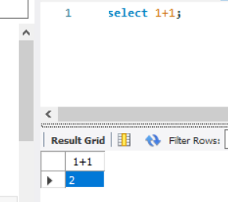
Получаем текущую дату
SELECT curdate();
Мы можем обращаться к дуальной пустой таблице(oracle только с такой таблицей пустые запросы выполняет)
SELECT "Лена", "Петя","Вася" from dual;
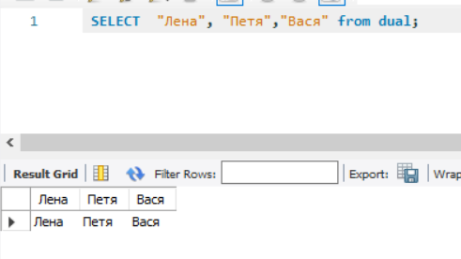
Применение такого свойства я встречала в таком формате :
Нам надо составить табличку, которая пояснить пользователю выбор параметров в какой то аналитической программе по выбору им данных. Т.е. другими словами пользователь задаёт выбор.
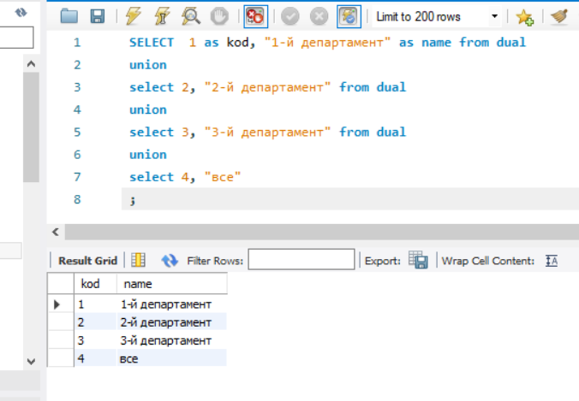
Заметим что для того, чтобы мне идентифицировать выбор пользователя я обозначила столбцы своей таблицы полями KOD и NAME.
Я это сделала с помощью псевдонимов. Можно любую колонку обозвать псевдонимом и потом использовать эту колонку ссылаясь на это имя. Подробно ещё рассмотрим этот полезный момент.
Так же тут применяется объединение строк запросов в вертикальную табличку. Иногда это удобно использовать. Но надо знать что в таком случае количество столбцов в каждом запросе должно быть одинаковым, и они должны совпадать по типам(либо будут приведены к одному типу данных)
И заметим, что в 4-ой строке я не использовала обращение к дуальной таблице(DUAL- пустая дуальная таблица). В mysql такое допустимо(в других бд типа ORACLE обращение к такой таблице обязательно)

Мы будем рассматривать примеры на базе данных employees.
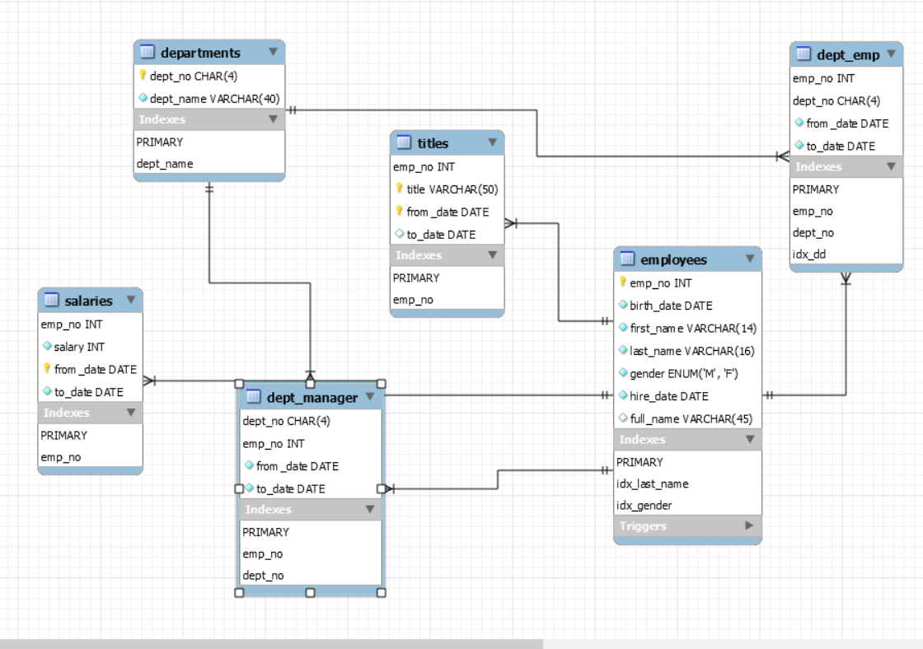
У нас база данных учёта кадров на предприятии. Eё название employees.
Опишем что за таблицы используются, чтобы понять логику построения данных:
- employees
таблица по каждому работнику(списочный состав)
CREATE TABLE `employees` (
`emp_no` int NOT NULL, # табельный номер
`birth_date` date NOT NULL, # дата рождения
`first_name` varchar(14) NOT NULL, # фамилия
`last_name` varchar(16) NOT NULL, # имя
`gender` enum('M','F') NOT NULL, # пол(муж, жен)
`hire_date` date NOT NULL, # дата рождения
PRIMARY KEY (`emp_no`),
) ENGINE=InnoDB DEFAULT CHARSET=utf8mb4 COLLATE=utf8mb4_0900_ai_ci;
- titles
должности работника
Указаны все должности по каждому работнику которые он занимал с какой даты по какую. Т.е. на одного человека может идти несколько записей
CREATE TABLE `titles` (
`emp_no` int NOT NULL, # табельный номер
`title` varchar(50) NOT NULL, # должность
`from_date` date NOT NULL, # с какой даты эта должность
`to_date` date DEFAULT NULL, # по какую дату эта должность
PRIMARY KEY (`emp_no`,`title`,`from_date`),
KEY `emp_no` (`emp_no`),
CONSTRAINT `titles_ibfk_1` FOREIGN KEY (`emp_no`) REFERENCES `employees` (`emp_no`) ON DELETE CASCADE
) ENGINE=InnoDB DEFAULT CHARSET=utf8mb4 COLLATE=utf8mb4_0900_ai_ci
- dept_emp
Взаимосвязь между работником и отделом
Указаны все отделы в которых сотрудник работал(у одного человека может быть одна запись, может быть несколько, если дата to_date=’9999-01-01’ значит он работает на текущий момент)
CREATE TABLE `dept_emp` (
`emp_no` int NOT NULL, # табельный номер
`dept_no` char(4) NOT NULL, # номер отдела для этого работника
`from_date` date NOT NULL, # с какой даты работает в этом отд
`to_date` date NOT NULL, # по какую дату работает в этом отд
PRIMARY KEY (`emp_no`,`dept_no`),
KEY `emp_no` (`emp_no`) /*!80000 INVISIBLE */,
KEY `dept_no` (`dept_no`) /*!80000 INVISIBLE */,
KEY `idx_dd` (`to_date`),
CONSTRAINT `dept_emp_ibfk_1` FOREIGN KEY (`emp_no`) REFERENCES `employees` (`emp_no`) ON DELETE CASCADE,
CONSTRAINT `dept_emp_ibfk_2` FOREIGN KEY (`dept_no`) REFERENCES `departments` (`dept_no`) ON DELETE CASCADE)
ENGINE=InnoDB DEFAULT CHARSET=utf8mb4 COLLATE=utf8mb4_0900_ai_ci
salaries
Истории выплат зарплат по каждому сотруднику по каждому году его работы Если работает и сейчас, то будет запись в которой to_date=’9999-01-01’
CREATE TABLE `salaries` (
`emp_no` int NOT NULL, # таб номер
`salary` int NOT NULL, # зарплата за какой то период
`from_date` date NOT NULL, # нач тчк периода
`to_date` date NOT NULL, # кон тчк период(или «9999-01-01»)
PRIMARY KEY (`emp_no`,`from_date`),
KEY `emp_no` (`emp_no`),
CONSTRAINT `salaries_ibfk_1` FOREIGN KEY (`emp_no`) REFERENCES `employees` (`emp_no`) ON DELETE CASCADE
) ENGINE=InnoDB DEFAULT CHARSET=utf8mb4 COLLATE=utf8mb4_0900_ai_ci
- departments
Справочная таблица. Названия департаментов
CREATE TABLE `departments` (
`dept_no` char(4) NOT NULL, # номер департамента
`dept_name` varchar(40) NOT NULL, # имя департамента
PRIMARY KEY (`dept_no`),
UNIQUE KEY `dept_name` (`dept_name`)
) ENGINE=InnoDB DEFAULT CHARSET=utf8mb4 COLLATE=utf8mb4_0900_ai_ci
- dept_manager
В этой таблице указаны табельные номера тех работников, которые являются менеджерами. Они присутствуют в списочном составе и в остальных таблицах, но в этой выделены связи между отделом возглавляемым
CREATE TABLE `dept_manager` (
`dept_no` char(4) NOT NULL, # департамент
`emp_no` int NOT NULL, # табельный номер
`from_date` date NOT NULL, # с какой даты возглавлял чел-к
`to_date` date NOT NULL, # по какую дату
PRIMARY KEY (`emp_no`,`dept_no`),# первичный ключ (таб/департам)
KEY `emp_no` (`emp_no`),
KEY `dept_no` (`dept_no`),
CONSTRAINT `dept_manager_ibfk_1` FOREIGN KEY (`emp_no`) REFERENCES `employees` (`emp_no`) ON DELETE CASCADE,
CONSTRAINT `dept_manager_ibfk_2` FOREIGN KEY (`dept_no`) REFERENCES `departments` (`dept_no`) ON DELETE CASCADE
) ENGINE=InnoDB DEFAULT CHARSET=utf8mb4 COLLATE=utf8mb4_0900_ai_ci

САМЫЙ ПРОСТОЙ ЗАПРОС SELECT
Рассмотри как пишут простые запросы, для примера берём простую таблицу employees.
Активируем базу данных с которой работает в текущий момент.
Use employees;
Можем сделать самый примитивный запрос данных
Select * from departments;
«*» - Обозначает, что мы выбираем все столбцы в таблице.
Так же мы можем записать вот так:
Select * from employees.departments;
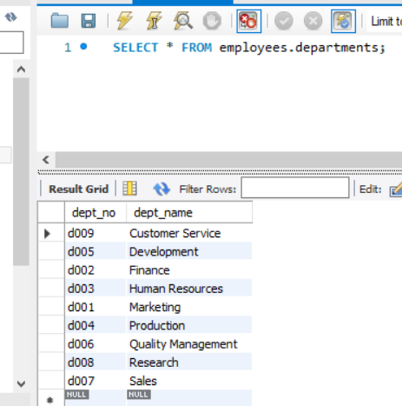
В такой записи – мы указали базу данных.таблицу
По сути это одинаково выполнится.
ВЫБРАТЬ КОЛОНКУ ТАБЛИЦЫ В ЗАПРОСЕ
Сделаем следующий запрос
Select dept_name from departments;
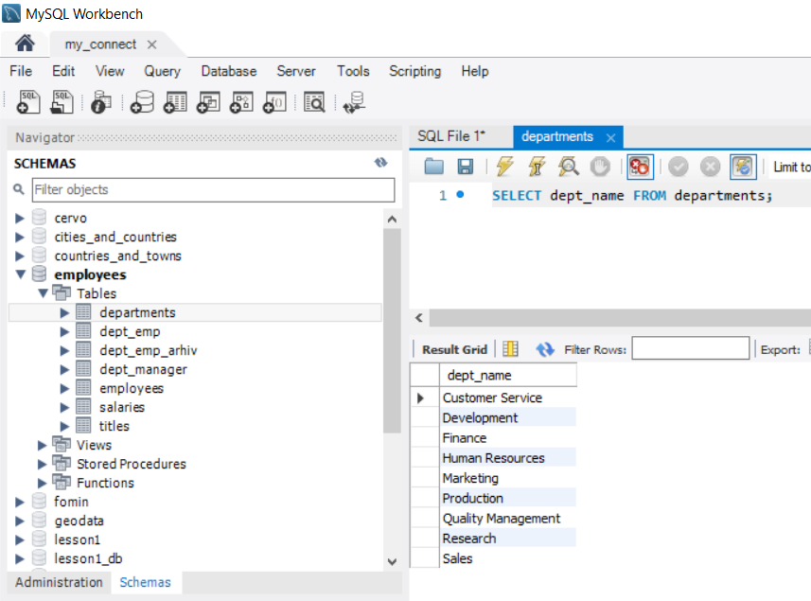
Мы выбрали просто колонку(атрибут) из таблицы.

ПОДСЧЁТ КОЛИЧЕСТВА СТРОК В ЗАПРОСЕ
Нам надо подсчитать количество отделов в этой таблице. Т.е. мы считаем количество строк в этой таблице.
Select count(*) from departments;
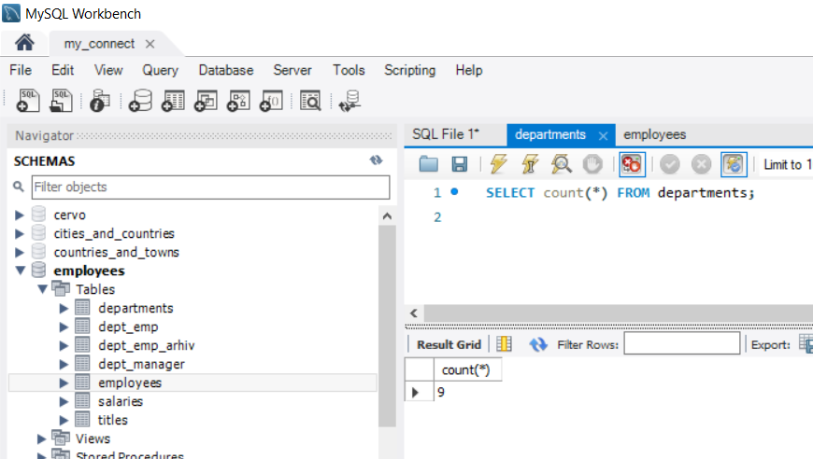

ПСЕВДОНИМЫ, функция конкатенации, выделить ГОД из ДАТЫ
Выберем табельный номер, объединим фамилию и имя функцией concat(конкатенация – соединение строк) и далее дадаим этой колонке псевдоним(“as full_name”, по синтаксису SQL слово as для псевдонима колонки можно не писать), и выделяем год рождения (YEAR из поля birth_date)
SELECT emp_no,
concat(first_name,' ',last_name) as full_name,
year(birth_date)
FROM employees;
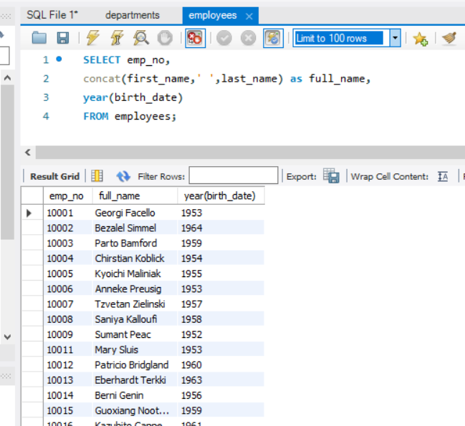

DISTINCT
Если нам нужно выбрать только уникальные записи в таблице, нужно использовать DISTINCT.
Выберем перечень должностей из таблицы titles
Select distinct title from titles;
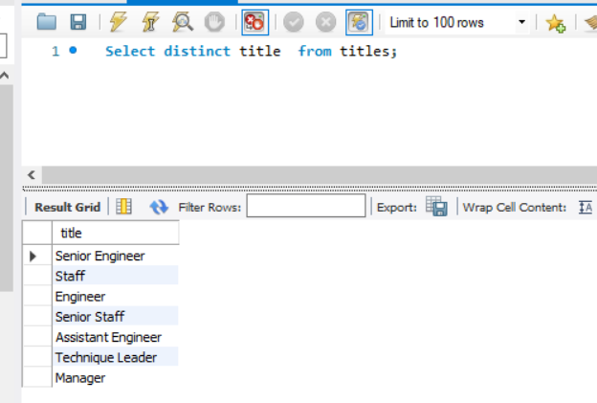

WHERE
Применяем фильтр для какого то поля таблицы EMP_NO < 10020
SELECT *
FROM employees
WHERE emp_no < 10020;
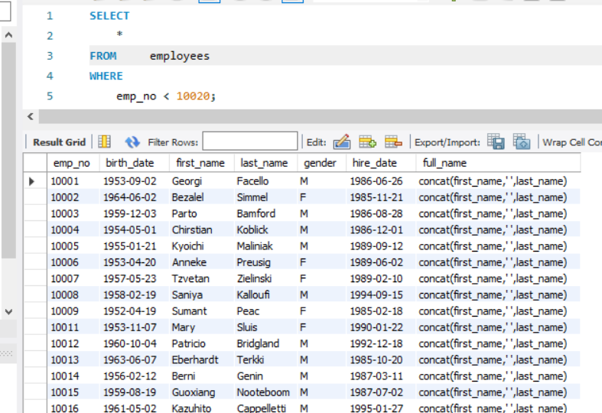
Мы применили фильтр по таблице. Указываем по какому полю фильтруем (какому полю задаём параметр отбора)
Таким образом мы получим отдельную записи – соответствующую этому условию.
Рассмотрим ещё один вариант выбора
SELECT *
FROM employees
WHERE
emp_no < 10020 and emp_no>= 10010;
Результат будет диапазон записей между emp_no>=10010 И emp_no< 10020
Ещё варианты оператор для задания диапазона с «строгими» границами :
SELECT *
FROM employees
WHERE
birth_date between "1953-11-07" and "1953-11-10";
Это будет тоже самое что
SELECT *
FROM employees
WHERE
birth_date >="1953-11-07" and birth_date <="1953-11-10";
Оператор НЕ РАВНО “<>” “!=”
SELECT
*
FROM employees
WHERE
emp_no<>10002 and emp_no!=10004;

использование СПИСКОВ IN и заодно условие ИЛИ («||», “or”)
SELECT *
FROM employees
WHERE
(emp_no<10005) or (emp_no in (10008,10011,10012));
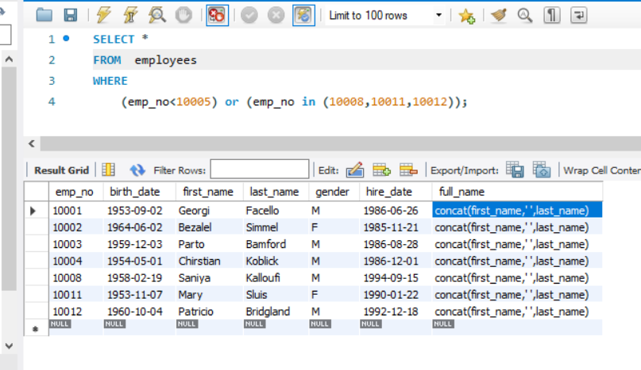
In используется с перечислением чему может равняться значение колонки таблицы
А условие «ИЛИ» - это логическое или
Для нашего случая разберём
(emp_no<10005) или # таб номер меньше значения 10005
(emp_no in (10008,10011,10012)) # таб номер из списка значений =10008, 10011, 10012
Обозначение ИЛИ («||», “OR”)
Обозначение И ( “&&”, “AND”)
Применение логических проверок IS NOT NULL [IS NULL]
SELECT count(*) FROM employees where emp_no is not null;
select count(*) from dept_emp where emp_no is not null;
Так же мы может по такому же шаблону применять и условие
(emp_no NOT IN (10008,10011,10012))
SELECT *
FROM employees
WHERE
emp_no not in (10008,10011,10012);
Логическое отрицание НЕ ЭТОТ элемент!
Оператор LIKE подобие
SELECT *
FROM employees
WHERE first_name like 'Anne%';
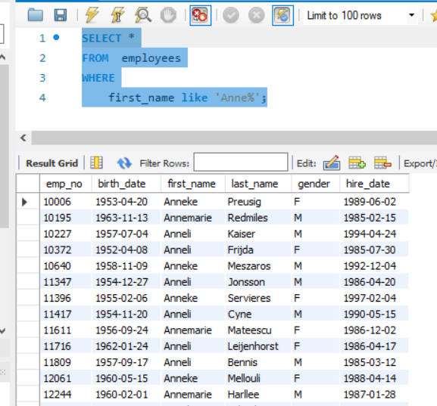
Имя подобное “Anne%”
% - это любая последовательность символов далее.
LIKE – производит посимвольное сравнение, поэтому оптимизации
не очень хорошо поддаётся.
Следующий оператор сравнения REGEXP {аналог RLIKE}
SELECT *
FROM employees
WHERE
first_name rlike '^[abc].+d$';
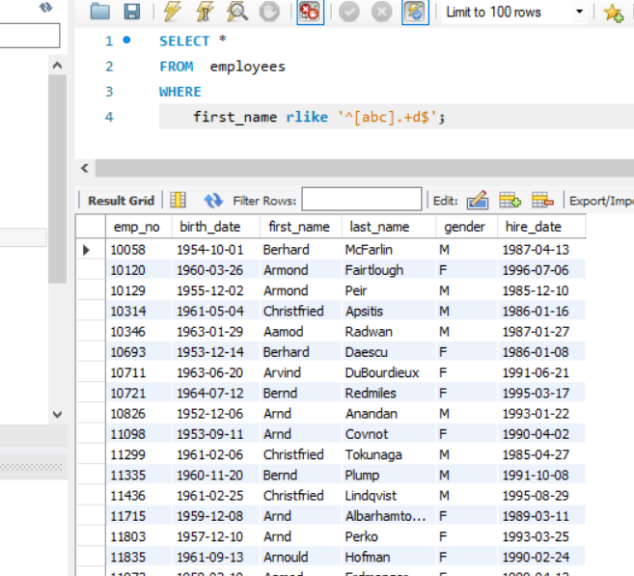
rlike '^[abc].+d$' – начинающиеся на А или B или С далее любое
количество символов и заканчивающиеся буквой D
$ - это конец строки
Применение регулярных выражений можно выделить в отдельную
главу – это очень обширная область знаний. Думаю, надо иметь об
этом представление, подробнее информацию всегда можно найти в
интернете.
И так же стоит учесть, что такие конструкции – мало поддаются
оптимизации.
Ограничение порции вывода данных LIMIT
Возможно разбиение данных на порции, которые вы выдаёт как
результат. Это удобно для постраничной выдачи данных
SELECT *
FROM employees
WHERE
first_name rlike '^[abc].+d$'
LIMIT 10;
или ещё пример
SELECT *
FROM employees
WHERE
first_name rlike '^[abc].+d$'
LIMIT 11,20;
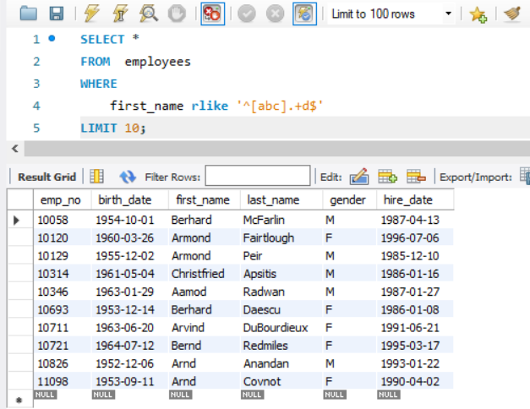

GROUP BY и агрегирующие функции
Очень часто (например, при формировании отчетности) перед нами встает
задача группировки и агрегации данных.

Имя | Описание
AVG() | Среднее значение
COUNT() | Количество записей
MAX() | Максимальное значение
MIN() | Минимальное значение
SUM() | Сумма значений
С количеством записей мы уже познакомились.
Эти функции можно использовать как отдельно по одной взятой таблице, так
и для того, чтобы сгруппировать данные по каким то критериям.
Посмотрим на примерах
SELECT max(sa.salary),ee.first_name,ee.last_name
FROM employees as ee, salaries as sa
WHERE ee.emp_no=sa.emp_no
group by ee.first_name,ee.last_name;
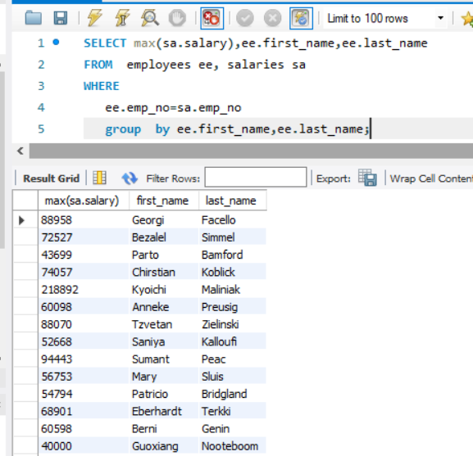
В запросе мы использовали две таблицы
- использовали псевдонимы для этих таблиц
employees as ee – краткое имя для обращение к этой таблице
И связали их по одному параметру
ee.emp_no=sa.emp_no – эти данные объединяются логически по данному
параметру.
Применим ещё одно условие для больше реальности запросов – учтём, что
нас может интересовать только максимальная зарплата неуволенных
сотрудников
SELECT max(sa.salary),ee.first_name,ee.last_name
FROM employees ee, salaries sa
WHERE
ee.emp_no=sa.emp_no and sa.to_date='9999-01-01'
group by ee.first_name,ee.last_name;
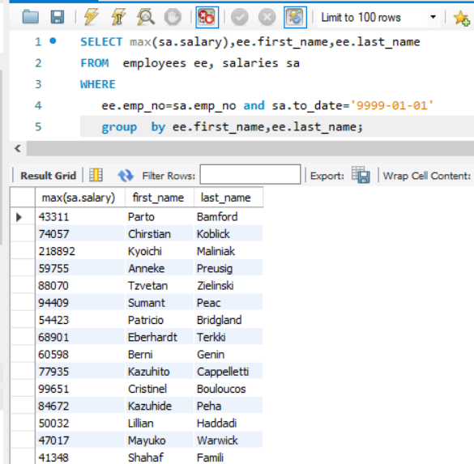
Результаты запроса изменились.
При применении функций-агрегаторов возможно так же наложение условий
поверх того, что уже задано это можно сделать с помощью HAVING
Выберем похожий запрос, но добавим уже и табельный номер и условие
по которому мы выбираем максимальную зарплату сотрудников но выше 50000. Для этого используем псевдоним столбца и ссылаемся на него
SELECT ee.emp_no,max(sa.salary) as m_sal,ee.first_name,ee.last_name
FROM employees ee, salaries sa
WHERE
ee.emp_no=sa.emp_no and sa.to_date='9999-01-01'
group by ee.emp_no,ee.first_name,ee.last_name having m_sal>50000;
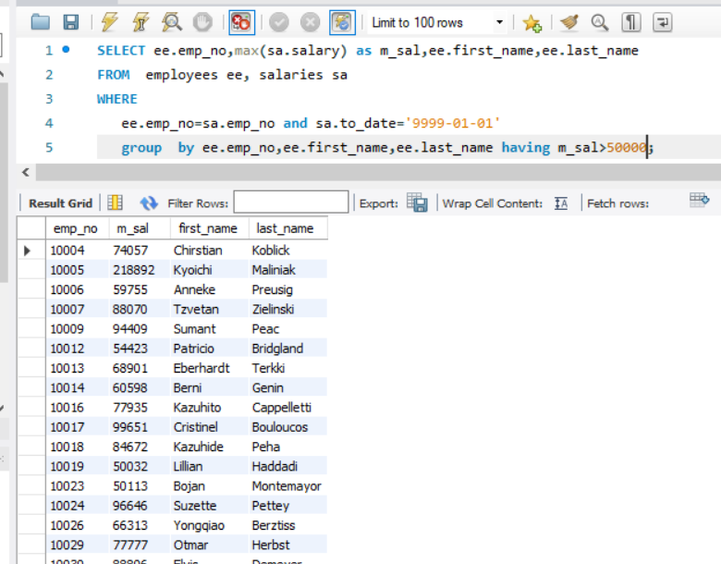
Хочется подчеркнуть, что псевдонимы удобно использовать для таблиц,
колонок, так же псевдонимом может быть и сам запрос!
Следующий пример это демонстрирует
SELECT ee.emp_no,
(select max(sal.salary) from salaries sal where sal.emp_no=ee.emp_no and sal.to_date='9999-01-01') ss,
ee.first_name,ee.last_name
FROM employees ee ;
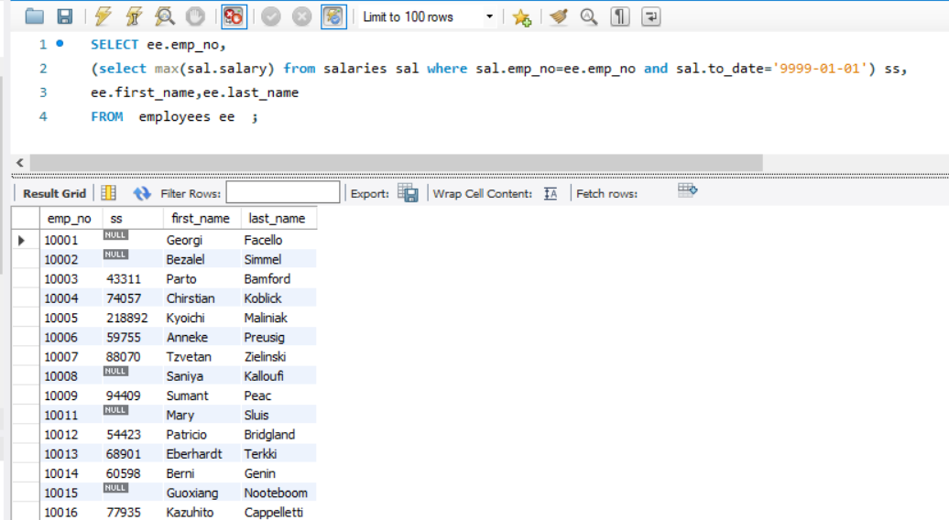
В данном случае ss – это подзапрос, который мы применяем для вычисления
максимальной зарплаты. И действует условие что максимальная зарплата
считается для тех сотрудников, которые не уволены.
Так же мы можем подзапрос применить и в конструкции WHERE
SELECT ee.emp_no,
(select max(sal.salary) from salaries sal where sal.emp_no=ee.emp_no and sal.to_date='9999-01-01') m_sal,
ee.first_name,ee.last_name,ee.gender,de.dept_no,de.to_date
FROM employees ee, dept_emp de
where ee.emp_no=de.emp_no and de.to_date='9999-01-01' and
dept_no in (select dept_no from dept_emp dd where dd.to_date='9999-01-01'
and de.emp_no=ee.emp_no and dept_no='d002');
Что стоит заметить – так это то, что подзапрос будет честно выполняться.
Поэтому в нём необходимо указывать все возможные ограничивающие
условия.
Вы взяли и указали отдел (не самый лучший запрос) – это для демонстрации
как можно пользоваться подзапросами
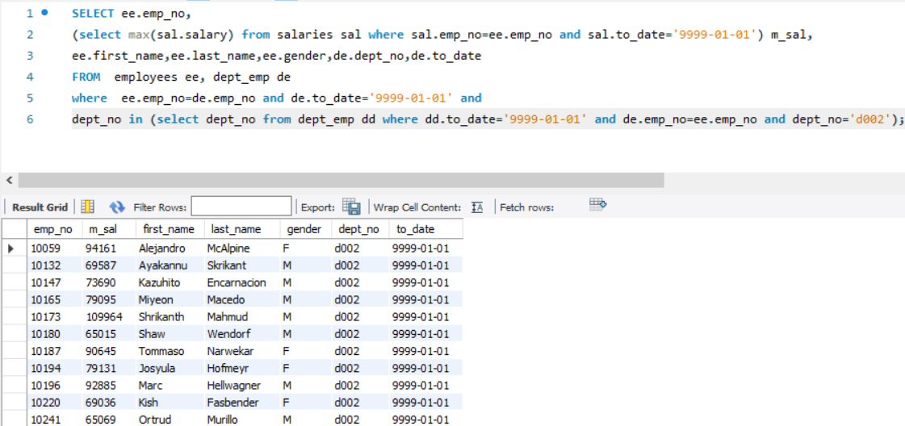
Посмотрим применение функции-агрегатора нахождение средней зарплаты. Возьмём среднюю зарплату из списка историй зарплат.
SELECT ee.emp_no,round(AVG(sal.salary),2), CONCAT(last_name, ' ', first_name) AS full_name
FROM employees ee, salaries sal
where ee.emp_no=sal.emp_no
GROUP BY ee.emp_no,full_name;
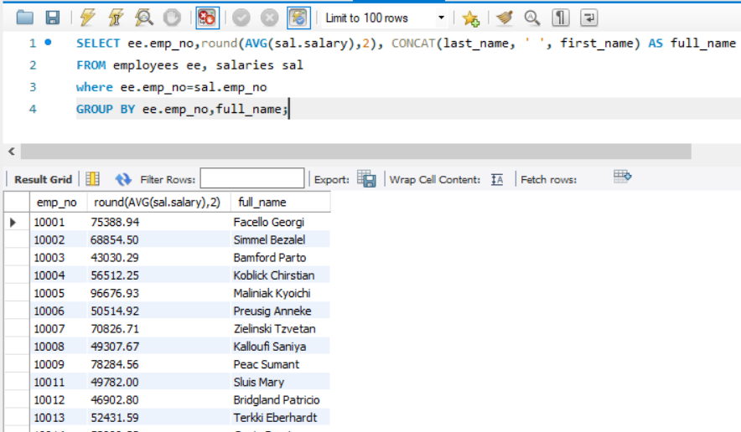

Рассмотрим соединение запросов с помощью join.
Это можно рассматривать применительно к теории множеств.
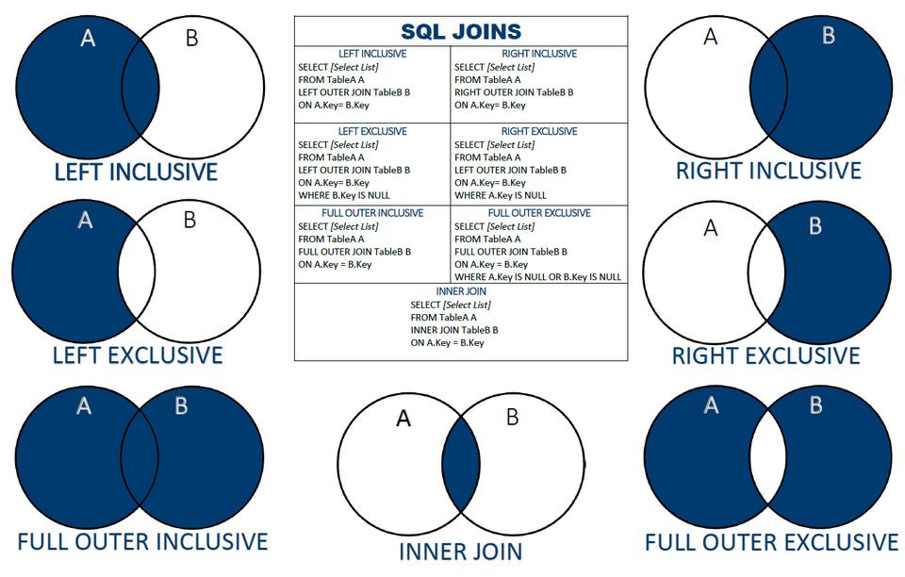
INNER JOIN возвращает все записи, которые являются общими для обеих таблиц на основе внешнего ключа.
Сразу рассматриваем таблицы данных, чтобы понять как это работает.
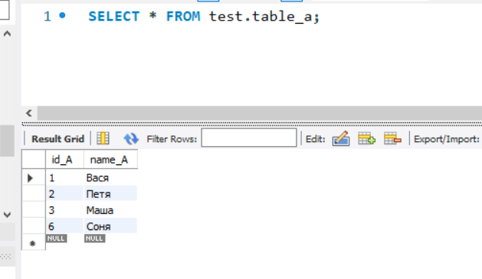
Select * from test.table_a;
Есть вторая таблица которую мы будем связывать с этой таблицей.
Select * from test.table_b;
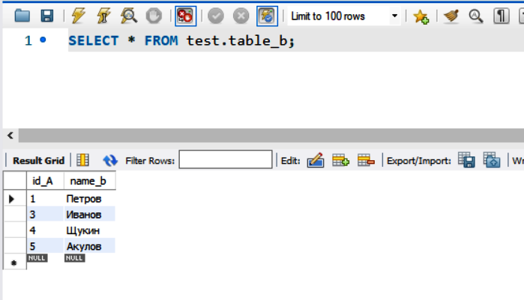
Общий столбец для соединения этих таблиц ID_a – это общий ключевой столбец. Цветом отметим колонки, которые имеют общие ключи.
Table_A
Id_a | name_a
1 | Вася
2 | Петя
3 | Маша
6 | Соня
Table_b
Id_a | name_b
1 | Петров
3 | Иванов
4 | Щукин
5 | Акулов
Проверим какой результат мы сможем получить с помощью команды INNER JOIN
select * from table_a as A
inner join table_b as B on a.id_a=b.id_a;
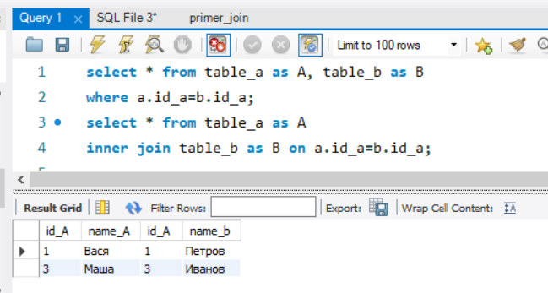
Результаты этих обеих сценариев команд — будет одинаковым.
LEFT JOIN получает все записи из связанной таблицы LEFT, но если вы выбрали несколько столбцов из таблицы которая находиться справа , если нет связанных записей, эти столбцы будут содержать NULL. При таком выборе нам важно, чтобы были выбраны все строки таблицы А(той, что слева). Она считается основной.
Рассмотрим такое соединение на примере этих же таблиц.
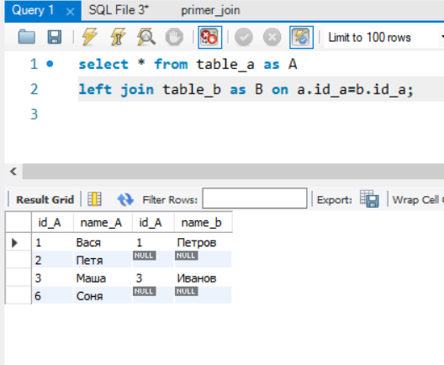
select * from table_a as A
left join table_b as B on a.id_a=b.id_a;
Заметим разницу в реализации. Зачем нам необходимо такое соединение?
Если рассматриваем например данные базы данных GEODATA
Есть города в нашей структуре{table _cities } у которых region_id = null.
Поэтому эти города имеют взаимосвязь с таблицей {table _countries} т. е.
_cities.country_id=_countries.country_id.

Если мы выбираем основную таблицу — например списочный состав предприятия и дальше будем выбирать информацию о сотрудниках подсоединяя данных других таблиц
- в каком отделе работник работает на текущий момент?
- Какой менеджер возглавляет тот отдел в котором работник работает?
- Какая зарплата была за последний год?
- Какая максимальная зарплата была у работника за весь период, за какой год была эта зарплата.
При этом нам необходимо собрать данные по всем работающим сотрудникам на текущий момент.
Такие запросы мы можем решать в рамках нашей базы данных. Очень часто в работе применяется использование для таких целей left join.
В данном постановке вопросов мы основную таблицу кадров будем ограничивать по дате работы сотрудника.
Нам прийдётся для этого взять списочный состав сотрудников {employees} и связать эту таблицу с таблицей раcпределения сотрудников по отделам {dept_emp}.А ограничением по выбору данных будет поле dept_emp.to_date='9999-01-01'. Таким образом мы выбираем неуволенных работников.
У нас осталось ещё одно соединение, которое можно использовать для другого варианта соединений RIGHT JOIN
RIGHT JOIN похож на вышеприведенный, но получает все записи в таблице справа.
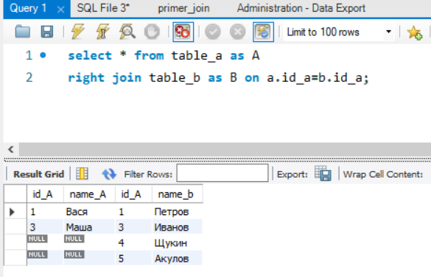
Можно заметить, что в этом случае — будут все строки с фамилиями, а это у нас table_b B
Надо сказать что может использоваться FULL JOIN – но для mysql
Но на практике редко встречается такое применение и для других баз данных.
Часто применяется два типа соединений данных INNER JOIN и LEFT JOIN
Рассмотрим практическое применение сравним различные типы соединений на примере базы данных GEODATA
select count(*) from _cities ci
left join _regions rg on rg.region_id=ci.region_id;
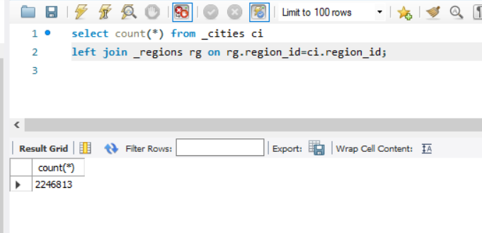
Проверим другой select
select count(*) from _cities ci
inner join _regions rg on rg.region_id=ci.region_id;
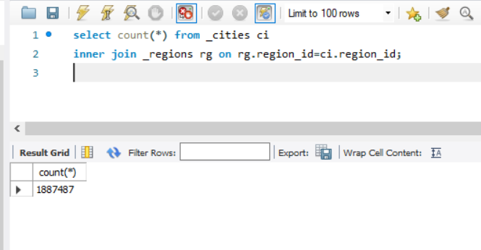
Разное количество записей — потому что применены различные соединения.
В первом случае у нас сохраняются все записи таблицы городов. Во втором случае у нас берутся строки для которых существует ключ {region_id} и в таблице городов и в таблице регионов он не равняется NULL
Для другой базы данных EMPLOYEES.
У нас логично применение INNER JOIN. Так как связи между таблицами основаны на ключах таких как табельный номер или номер отдела.
Применение INNER JOIN и LEFT JOIN будет одинаковым.
Но стоит заметить если мы например соединим
select * from employees ee
inner join salaries sa on ee.emp_no=sa.emp_no;
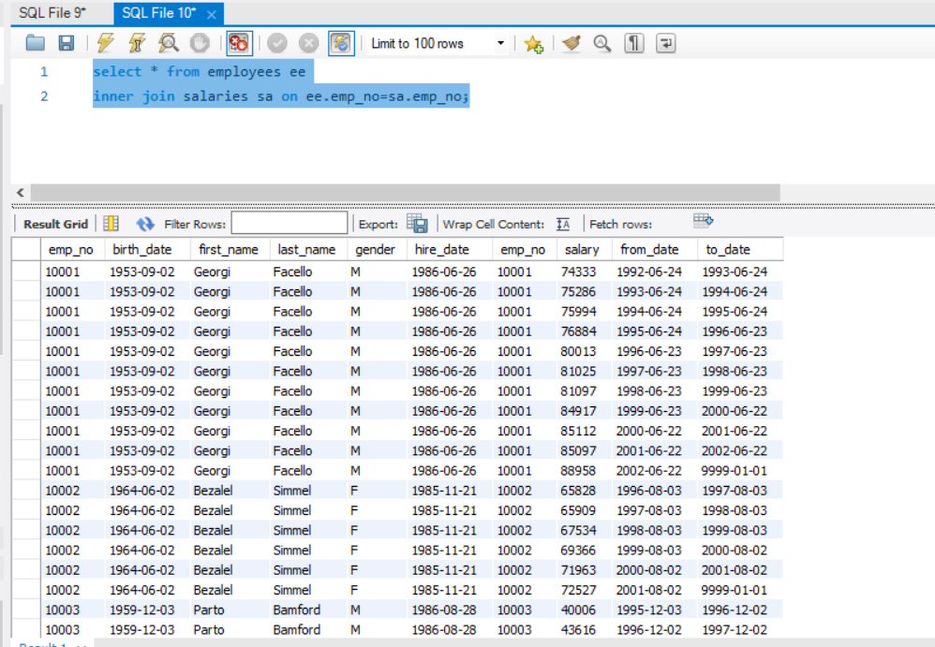
Что происходит??? Соединение таблиц по ключевому параметру происходит.
Но одной строке таблицы employees соответсвует 10записей из таблицы salaries.
Потому что salaries – у нас содержит историю записей по выплатам зарплат.
Как мы в этом случае можем оперировать данными?
Мы будем вводить ограничительные параметры и нам придётся понимать нам надо статистику по архивным данным — либо по последним актуальным данным последних периодов.
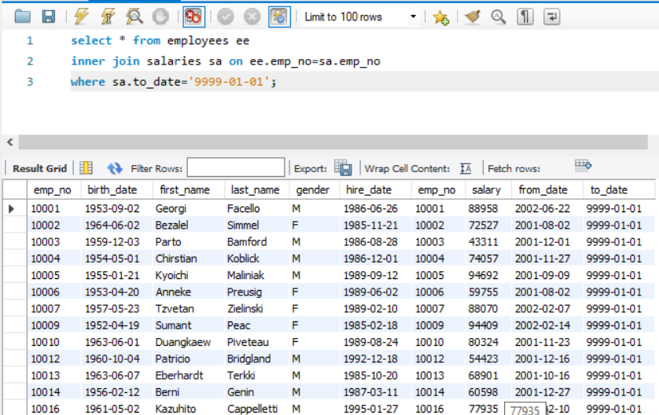
select * from employees ee
inner join salaries sa on ee.emp_no=sa.emp_no
where sa.to_date='9999-01-01';
Совсем другая картина запроса. Поэтому при составление запросов очень важно ТЕСТИРОВАНИЕ их и проверка.

